# КИЇВСЬКИЙ НАЦІОНАЛЬНИЙ УНІВЕРСИТЕТ імені ТАРАСА ШЕВЧЕНКА



## ФАКУЛЬТЕТ ІНФОРМАЦІЙНИХ ТЕХНОЛОГІЙ

**Кафедра прикладних інформаційних систем**

**Звіт**

до виконання лабораторної роботи № 2

з дисципліни «**Пакети прикладних програм**»

на тему:

«**Границі та похідні.**»

ВАРІАНТ № 1

**Виконано:**

студ. групи ПП-31, підгрупа 1

Авагян Альберт

**Перевірено:**

Жихарева Юлія Ігорівна

**Київ – 2022**

**Тема: Границі та похідні.**

**Завдання 1**

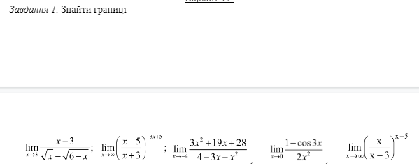

Спочатку я ввів вирази з клавіатури. Після введення знайшов ліміти за допомогою функції limit.

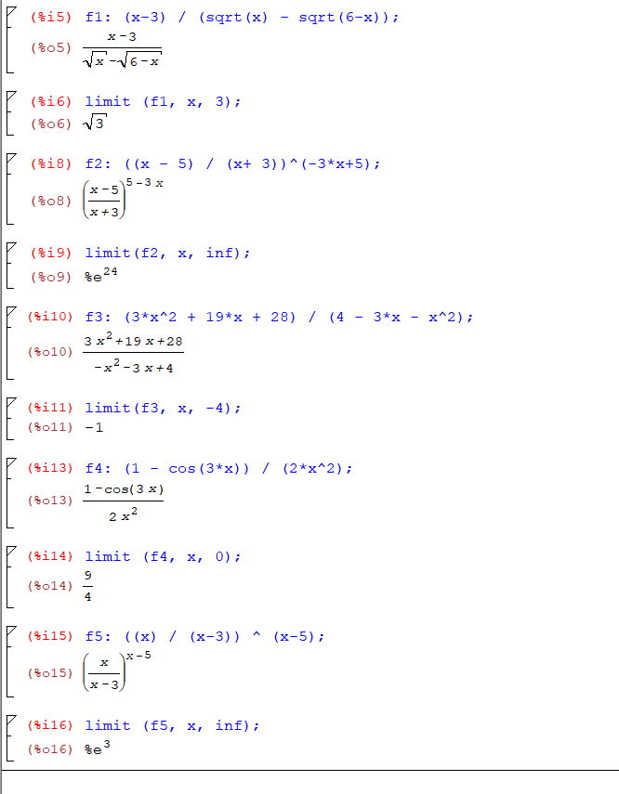

**Завдання 2**

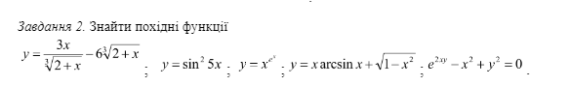

Спочатку я ввів функції з клавіатури, після чого знайшов похідні за допомогою функції diff та спрощення ratsimp.  
 Результат виконання:

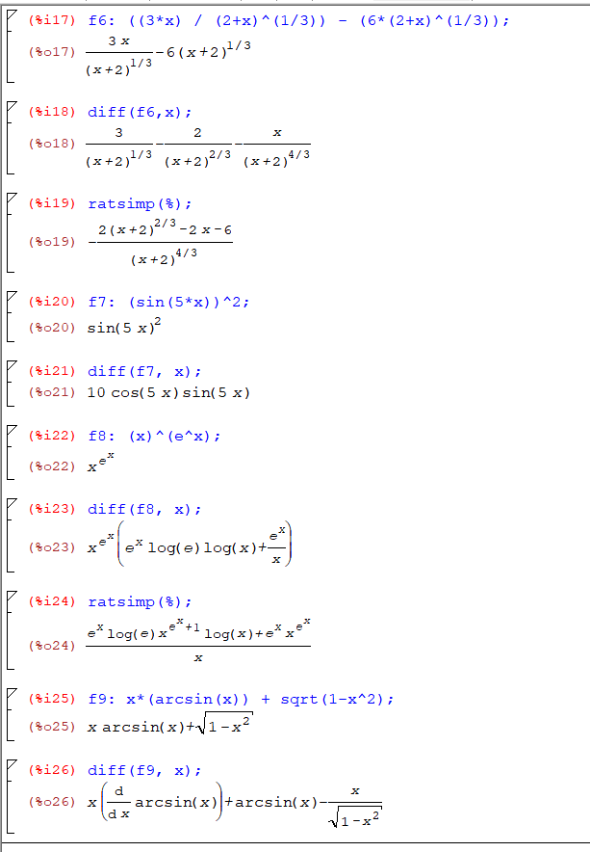

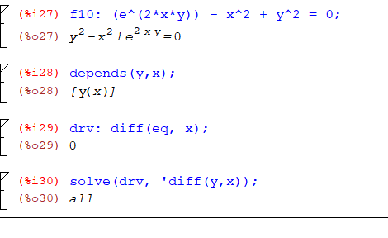

При пошуку похідної останньої функції під час диференціювання обох частин рівняння по Х результат склав 0.

**Завдання 3**

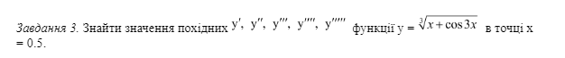

Спершу я ввів функцію з клавіатури. Після введення задав точку для обчислення похідної та використав цикл for.

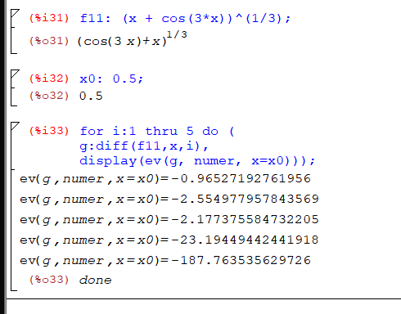

***Висновки***

В даній лабораторній роботі я навчився та відпрацював на практиці задачі роботу з пакетом прикладних програм Maxima працюючи з функціями, їх границями та похідними.

Я вивчив теоретичні відомості та формули для роботи з даним типом задач. Головною особливістю ППП являється те, що ми маємо в наявності готові інструменти для роботи з математичними сутностями.

Для роботи з функціями та їх похідними і границями потрібно було встановити пакет прикладних програм Maxima. З допомогою даних електронних інструментів було здійснено обчислення з використанням матриць відповідно до завдання.

Після цього було виконано завдання згідно з варіантом.

У правильності результатів роботи можна переконатися, провівши відповідні обчислення.

Під час проведення лабораторної роботи №2 я, отримавши умови задачі та дані для оперування, розв’язав дані задачі та отримав відповіді.

Зважаючи на результати та власний досвід, вважаю мету роботи досягнутою, а завдання — виконаним.